目录
1 概述 2
1.1 软件概述 2
1.2 系统组成 2
2 运行环境规定 3
2.1 运行方案和场景 3
2.2 硬件环境 3
2.2.1 宿主计算机 3
2.2.2 中断设置 4
2.2.3 存储器 4
2.3 支持软件环境 4
2.3.1 编程语言 4
2.3.2 编译调试工具 4
2.4 接口 4
2.4.1 与其他软件接口 4
2.4.2 硬件接口 5
3 软件详细需求 6
3.1 功能分解 6
3.2 功能需求 7
3.2.1 初始化与运行调度 7
3.2.2 显示通信与配置管理 9
3.2.3 数据采集与状态计算 17
3.2.4 常规助力与电流目标 20
3.2.5 启动增强与渐退 25
3.2.6 油门控制 30
3.2.7 步行助推与巡航 31
3.2.8 速度与温度限制 33
3.2.9 电机换相与PWM控制 37
3.2.10 制动及输出管理 40
3.2.11 故障诊断与复位 43
3.2.12 灯光控制 46
3.3 性能需求 47
3.3.1 精度需求 47
3.3.2 空间需求 47
3.3.3 时间需求 47
3.4 可靠性和安全性需求 47
附录1 数据字典 49
附录2 软件IP 52
附录2.1 通用IP 52
附录2.2 领域专用IP 53

TSDZ2控制固件需求规格说明书
V1.0 正式版 修订日期 2026年10月19日

1 概述

1.1 软件概述
本软件运行于Tongsheng TSDZ2 v1电机控制器，接收显示端的配置和骑行控制请求，采集电池、力矩、踏频、轮速、Hall及可选温度或油门信号，计算助力请求，并通过三相PWM驱动电机。软件同时执行电流、低压、车速、温度和堵转等处理，返回状态及遥测。
本说明书规定控制器的运行环境、外部接口、助力控制、驱动输出、通信和故障处理要求。各功能按配置条件启用，需求中的单位、阈值、执行顺序和异常分支共同确定系统行为。

1.2 系统组成
系统由显示端、电机控制器、三相功率桥和电机、电池及模拟检测电路、踏频与轮速传感器、Hall、刹车输入和灯光组成。温度与实体油门共用模拟通道；虚拟油门经串口输入。
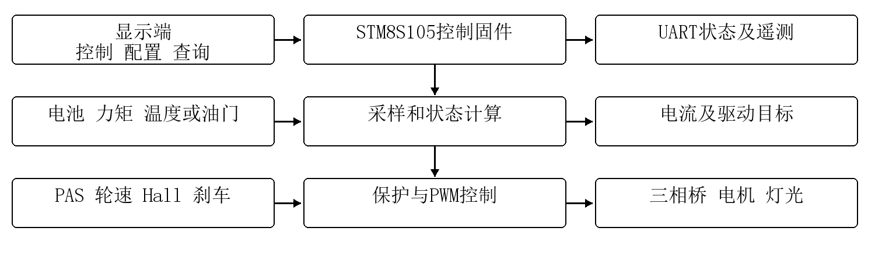
图1.2-1 控制系统组成与接口方向

2 运行环境规定

2.1 运行方案和场景
上电时完成外设及ADC偏置初始化，再开启总中断。主循环轮询TIM3，先判断电机慢控制，再判断整车应用控制；PWM比较中断执行快速测量和输出，串口中断处理字节收发。没有RTOS任务调度或周期补偿执行机制。
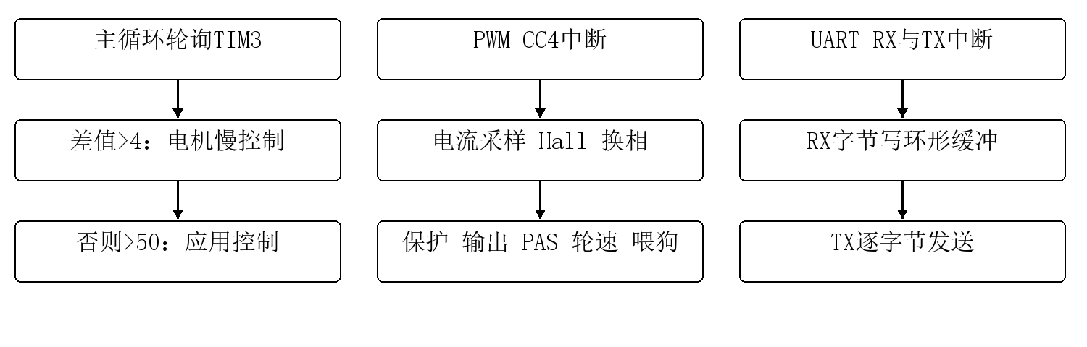
图2.1-1 主循环与中断职责示意 各列独立
运行场景包括上电等待与标定、配置装载及初始化延迟、正常踩踏助力、油门、增强、步行或巡航、制动及故障恢复。配置变更先停用驱动；制动抑制请求与快环幅值；堵转、坏CRC和运行停滞分别进入其错误或复位路径。

2.2 硬件环境

2.2.1 宿主计算机
控制器采用STM8S105系列处理器，使用内部HSI时钟且不分频，名义CPU频率16 MHz。处理器通过定时器、模拟采样、串口及GPIO完成电机控制与外部交互。

2.2.2 中断设置
表2.2-1 有效中断信息
中断 | 向量号 | 触发和功能
TIM1 CC4 | 12 | PWM同步比较；电流采样、换相、保护、传感器、看门狗
UART2 TX | 20 | TXE发送寄存器可写；按帧发送
UART2 RX | 21 | RXNE接收；放入环形缓冲
PAS、轮速和刹车信号采用GPIO输入，由软件轮询读取；相关输入不使用外部中断。中断职责按上表分配。

2.2.3 存储器
表2.2-2 存储与寄存器使用
对象 | 使用 | 约束
程序与数据 | 存放控制程序、静态运行数据及栈 | 程序区与数据区分别管理
运行配置 | RAM配置及左右脚标定表 | 复位后由显示端重新下发
PWM选项配置 | 设置引脚复用选项 | 初始化时将对应选项值设为0x20
ADC扫描缓存 | 保存AIN4至AIN7等模拟采样 | 按10位或8位格式读取

2.3 支持软件环境

2.3.1 编程语言
软件采用C语言，运行于STM8平台。模拟量换算、巡航与部分状态计算使用整数或单精度浮点运算；输出按相应字段位宽进行转换。

2.3.2 编译调试工具
开发环境应支持STM8目标C语言、定时器与外设寄存器访问、固件映像生成，以及通过ST-Link和SWIM接口进行程序下载与调试。

2.4 接口

2.4.1 与其他软件接口
显示端通过UART2与控制器交换配置、周期控制、初始化状态、版本及遥测数据。双方按本说明书规定的帧头、长度、类型、字段位置、字节序和CRC规则进行交互。

2.4.2 硬件接口
表2.4-1 硬件及通信接口
编号 | 对象 | 接口类型 | 数据
TSDZ2-IREQ1 | 显示端 | UART2，PD5 TX/PD6 RX；19200，8N1 | 输入：控制/配置/查询；输出：状态与遥测
TSDZ2-IREQ2 | 电池检测 | ADC AIN6电压、AIN5电流 | 输入：母线电压/电流；电机电流为估算值
TSDZ2-IREQ3 | 力矩检测 | AIN4；PD3/TIM2 CH2激励 | 输入：力矩ADC；输出：名义20μs周期、2μs高电平激励
TSDZ2-IREQ4 | 温度或油门 | PB7/AIN7复用 | 输入：模式1解释温度、模式2使用实体油门；虚拟油门为串口输入
TSDZ2-IREQ5 | 踏频PAS | PE0/PD7，GPIO轮询 | 输入：双路边沿、方向及脚位信息
TSDZ2-IREQ6 | Hall | PE5、PD2、PC5 | 输入：三位状态、转子位置/ERPS
TSDZ2-IREQ7 | 轮速 | PA1 | 输入：脉冲；内部累计间隔和计数
TSDZ2-IREQ8 | 刹车 | PC6，上拉输入、低有效 | 输入：制动；另有可选力矩倒踩判据
TSDZ2-IREQ9 | 三相桥 | TIM1 CH1/2/3及互补通道 | 输出：三相PWM；当前硬件BREAK禁用
TSDZ2-IREQ10 | 灯光 | PD4 | 输出：灯光使能电平

3 软件详细需求

3.1 功能分解
软件按数据采集、状态计算、助力请求、公共限制、电机输出、通信和故障处理划分职责。主循环与中断共享采样、状态和输出数据，各处理阶段按规定的顺序衔接。
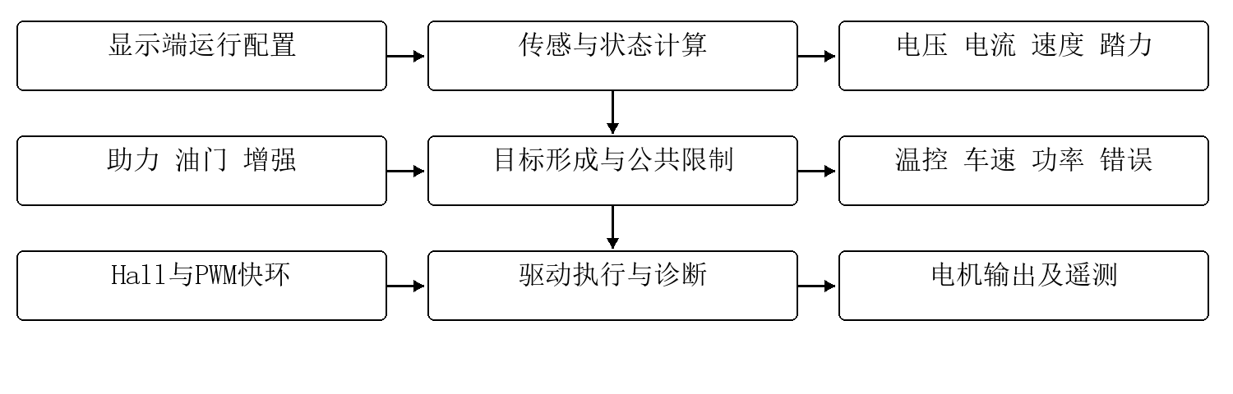
图3.1-1 顶层功能数据流
表3.1-1 功能分解
编号族 | 功能 | 职责
FREQ1 | 初始化与运行调度 | 外设建立、标定和周期调用
FREQ2 | 显示通信与配置管理 | 组帧、校验、配置及应答
FREQ3 | 数据采集与状态计算 | 电压、电流、力矩、踏频和轮速
FREQ4 | 常规助力与电流目标 | 助力模式及电流功率限制
FREQ5 | 启动增强与渐退 | 增强状态及电流过渡
FREQ6 | 油门控制 | 实体与虚拟油门请求
FREQ7 | 步行助推与巡航 | 低速助推和车速反馈控制
FREQ8 | 速度与温度限制 | 车速过渡限流和过温限流
FREQ9 | 电机换相与PWM控制 | Hall角度、相位、幅值和三相输出
FREQ10 | 制动及输出管理 | 制动抑制和输出启停
FREQ11 | 故障诊断与复位 | 堵转、通信错误和运行停滞
FREQ12 | 灯光控制 | 灯光输出及电流补偿

3.2 功能需求

3.2.1 初始化与运行调度

3.2.1.1 上电初始化
a. 需求标识：TSDZ2-FREQ1-1
b. 功能描述：建立时钟、传感器与输出外设初始配置。
c. 调用条件：上电或复位后的初始化阶段。
d. 输入：刹车输入、外设寄存器与固定配置。
e. 输出：已配置的外设、初始控制参数和允许的中断。
f. 处理：
（1）设置HSI不分频，名义CPU时钟16MHz。
（2）初始化上拉刹车输入；输入低有效时持续等待释放，此时尚未启动后续PWM中断看门狗。
（3）按灯光、UART2、TIM2、TIM3、ADC、力矩激励GPIO、PAS、轮速、Hall、PWM、电机斜坡参数的顺序初始化。
（4）最后开启总中断并进入无限轮询。初始化不等于已获得显示端配置，系统仍由未初始化错误位门控。

3.2.1.2 ADC偏置标定
a. 需求标识：TSDZ2-FREQ1-2
b. 功能描述：在启动时估计电流与力矩输入的零位偏置。
c. 调用条件：ADC初始化期间，总中断开启之前。
d. 输入：ADC扫描值、TIM3计数。
e. 输出：电流偏置和力矩最小ADC值。
f. 处理：
（1）启用ADC单次扫描、左对齐和通道7结束的采样配置，分频选择CPU/2。
（2）等待6000个TIM3计数，再间隔至少2计数触发并丢弃64次扫描。
（3）分别累加16次电流、16次力矩采样，右移4位得到平均值，存入对应零位变量。
（4）每次扫描等待EOC；当前等待没有软件超时。上电时无负载/稳定输入的前置物理条件须由使用与硬件资料确认。

3.2.1.3 运行调度
a. 需求标识：TSDZ2-FREQ1-3
b. 功能描述：在主循环中按计数差值执行快慢两级控制。
c. 调用条件：无限轮询期间。
d. 输入：TIM3计数、各任务上次执行计数。
e. 输出：电机慢控制和整车应用控制调用。
f. 处理：
（1）主循环读取TIM3计数，先判断与上次电机慢控制计数的差值；差值大于4时执行一次慢控制并更新其参考计数。
（2）未执行上述慢控制时，再判断与上次整车应用控制计数的差值；差值大于50时执行一次应用控制并更新其参考计数。
（3）TIM3名义计数单位为1.024 ms，两级触发条件分别为至少5和51计数。每次满足条件只执行一次，实际间隔包含其他处理及中断占用。
（4）整车应用依次处理油门、力矩、踏频、踏力与功率、轮速、温度、驱动目标、组帧、通信和系统错误检查。
电机慢控制优先于整车应用控制。两个计数条件按下图顺序判断，每次仅执行本轮选中的处理。
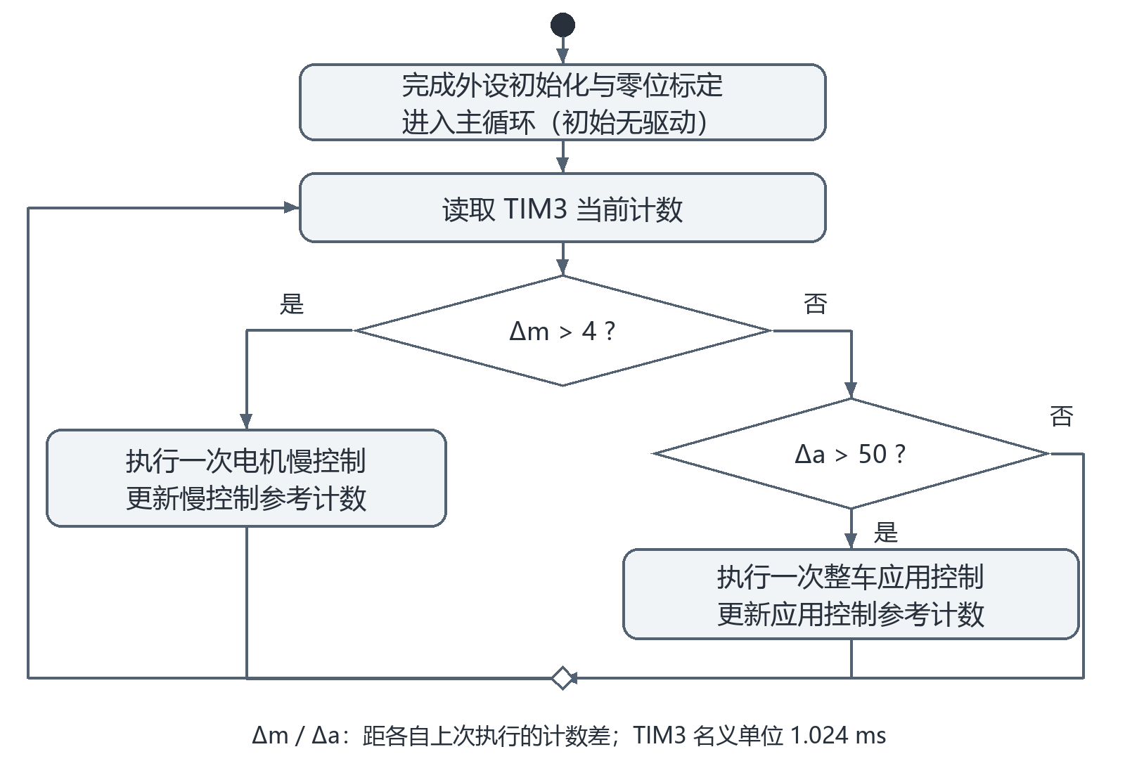
图3.2-1 周期调度 UML 活动图

3.2.2 显示通信与配置管理

3.2.2.1 串口接收与组帧
a. 需求标识：TSDZ2-FREQ2-1
b. 功能描述：将显示端字节流组装为待校验帧。
c. 调用条件：UART2接收中断写入数据；应用周期消费环形缓冲。
d. 输入：19200bit/s、8N1串口字节流。
e. 输出：待处理接收帧及完整帧标志。
f. 处理：
（1）接收中断将字节放入256字节环形缓冲；写位置追上读位置时前移读位置，覆盖最旧字节。
（2）组帧先等待0x59，再接收长度L及后续L个字节，完成后置完整帧标志并交由通信处理。
（3）L为CRC之前的字节数，整帧总长为L+2；完整帧末尾两个字节为CRC低字节与高字节。
（4）帧完成后执行CRC判断；未完整的帧保持组帧状态，不因等待时间自动增加坏CRC计数。

3.2.2.2 帧校验与应答
a. 需求标识：TSDZ2-FREQ2-2
b. 功能描述：对完整接收帧执行CRC校验，处理控制请求并组织应答。
c. 调用条件：应用周期存在完整帧时；初始复位状态还发送ALIVE帧。
d. 输入：接收帧、长度L、类型及通信错误计数。
e. 输出：运行配置、应答帧、初始化状态及通信错误位。
f. 处理：
（1）CRC初值为0xFFFF，对帧索引0至L−1逐字节计算，使用0xA001多项式；接收CRC位于L和L+1，低字节在前。
（2）CRC相符时将通信错误计数清零，复位状态转为未初始化，然后按类型0至4处理。CRC不符时清完整帧标志、增加错误计数，不执行载荷。
（3）应答帧头为0x43，索引1为CRC之前的长度，索引2为类型。附加应答载荷和CRC后，通过发送中断逐字节发出总长L+2的字节；最后一个字节写入发送寄存器后关闭发送中断。
（4）未识别类型返回无附加载荷的应答；CRC判断与各字段的业务含义处理分别执行。严重通信错误停机条件按TSDZ2-FREQ11-2处理。
具体算法如下，相关单位及执行约定见下文。
长度L表示CRC前的字节数，完整帧总长为L+2。仅在完整帧标志为1时执行前两段算法；之后统一执行错误检查与存活应答。CRC与错误计数分别保留16位和8位。 伪代码约定：TRUNC向零截断；LOW8/LOW16分别保留低8/16位；MIN、MAX和CLAMP分别表示取小值、取大值和限幅。英文变量为语义名称。
Algorithm 2-2.1 Frame CRC calculation
ComputedCRC ← 0xFFFF
FOR Index ← 0 TO L - 1
ComputedCRC ← ComputedCRC XOR RxByte[Index]
REPEAT 8 TIMES
IF (ComputedCRC AND 1) = 1
ComputedCRC ← (ComputedCRC >> 1) XOR 0xA001
ELSE
ComputedCRC ← ComputedCRC >> 1
END IF
END REPEAT
END FOR
ReceivedCRC ← RxByte[L] + RxByte[L+1] * 256

Algorithm 2-2.2 Request handling and response
IF ComputedCRC = ReceivedCRC
BadCRCCount ← 0
IF InitState = RESET
InitState ← NOT_INITIALIZED
END IF
Handle ALIVE, STATUS, PERIODIC, CONFIG or VERSION
Build response: 0x43, Length, Type, Payload
Append response CRC: low byte, then high byte
Enable TX interrupt; send the complete response
ELSE
FrameComplete ← 0
BadCRCCount ← LOW8(BadCRCCount + 1)
END IF

Algorithm 2-2.3 Error check and ALIVE response
IF BadCRCCount > 10
Disable output channels
MotorEnabled ← 0; set FATAL_COMM_ERROR
END IF
IF InitState = RESET
Send ALIVE response with no payload
END IF

3.2.2.3 配置装载与初始化确认
a. 需求标识：TSDZ2-FREQ2-3
b. 功能描述：接收静态配置并在暂停驱动后等待初始化完成。
c. 调用条件：正确CRC的类型3配置帧。
d. 输入：低压、轮周长、电流、功能位、增强/温度/斜坡参数、左右脚标定表等。
e. 输出：RAM配置、PWM停止状态、初始化状态与确认回复。
f. 处理：
（1）关闭PWM通道、清电机启用标志、置未初始化错误，初始化状态置为配置延迟启动，状态报告置为配置已接收。
（2）按配置帧字段装载参数。斜坡配置小于4或大于100时替换为50；灯光电流补偿超过4 ADC单位时限为4；电池和电机电流上限分别受128、192 ADC单位约束。
（3）下一次应用控制将延迟计数置40并在同次调用减1。后续调用继续递减；进入调用时计数已为0时，状态及报告转为初始化完成，仅清未初始化错误位。
（4）配置保存在运行RAM，复位后由显示端重新下发。协议字段的位置、共享字节和整数编码按接口表执行。
下图表示 CRC 正确的 CONFIG 请求及初始化完成后的 STATUS 查询。CRC 错误分支仍按帧校验与通信错误停机需求处理。
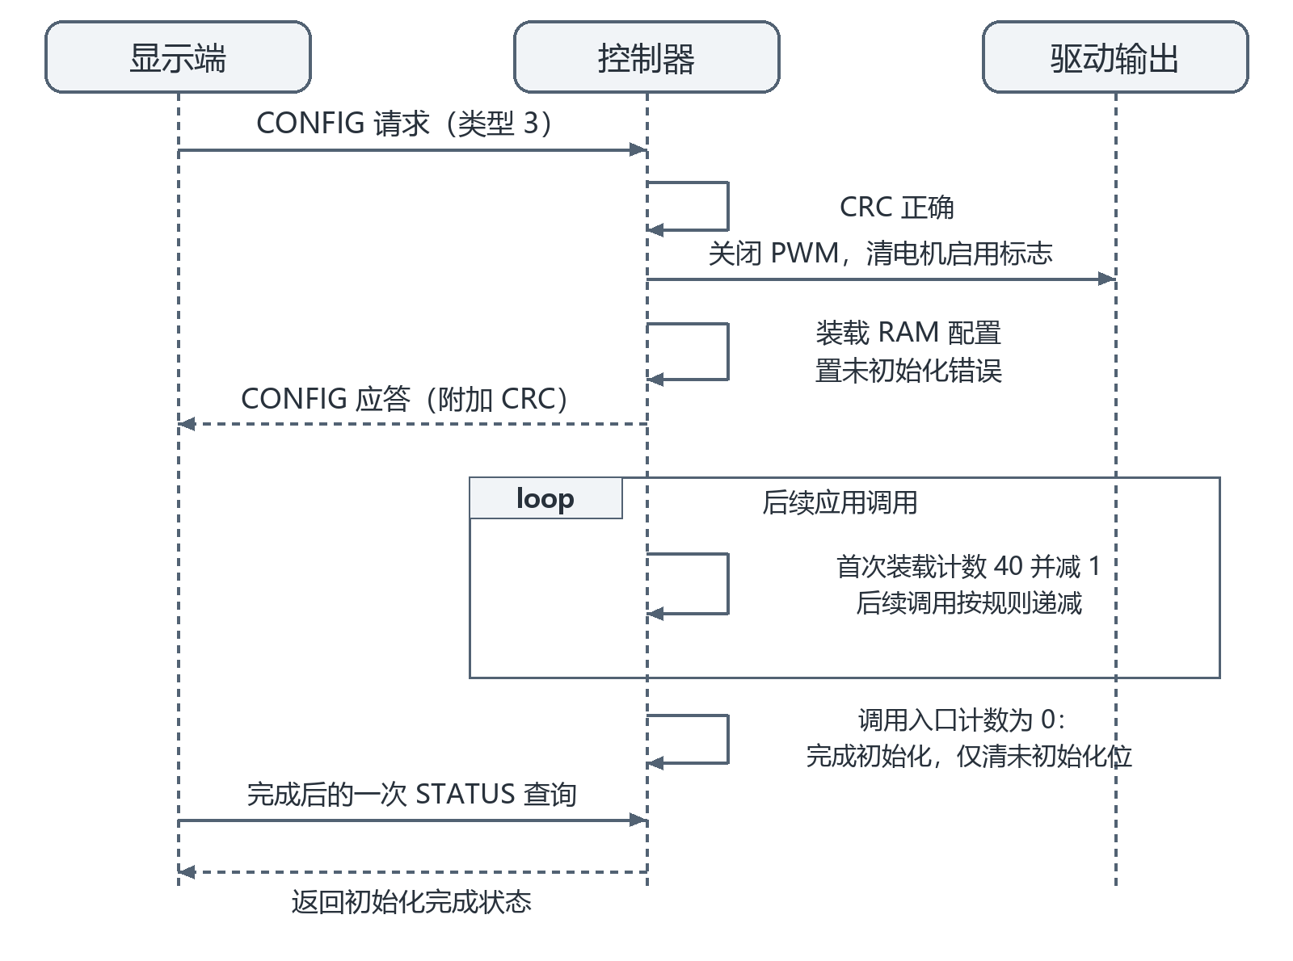
图3.2-2 配置交互 UML 时序图
配置初始化状态如下。有效 CONFIG 请求可重新启动配置流程；计数按应用调用推进，初始化完成仅清除未初始化错误位。
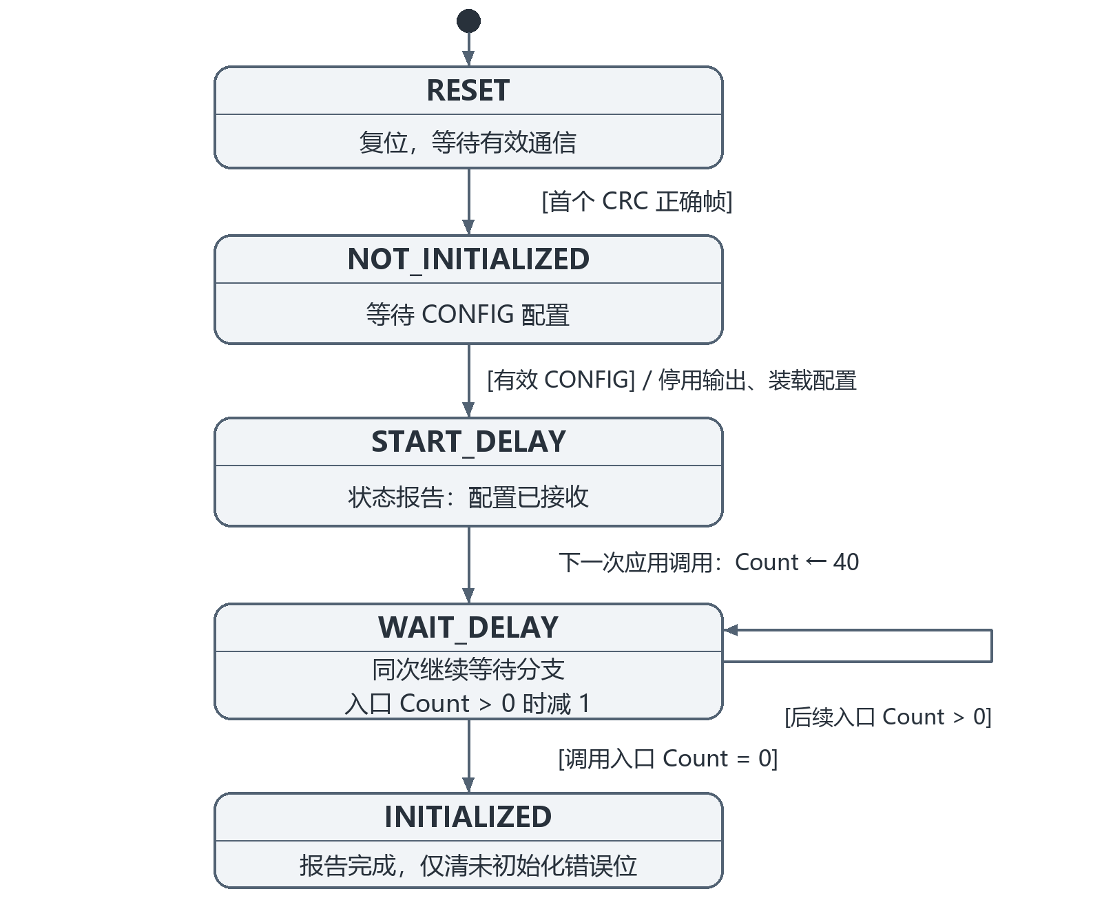
图3.2-3 配置初始化 UML 状态图

3.2.2.4 周期控制和状态遥测
a. 需求标识：TSDZ2-FREQ2-4
b. 功能描述：接收动态控制参数并形成整车遥测。
c. 调用条件：正确CRC的类型2周期帧。
d. 输入：助力系数、灯光/助推位、功率、增强系数、限速、输入模式、虚拟油门。
e. 输出：更新的配置与29字节周期回复。
f. 处理：
（1）按周期输入表解码动态参数，立即设置灯光输出；初始化报告状态复位为复位。
（2）返回电压、电池电流、轮速、制动/Hall/左右脚位、原始与处理后输入、踏频、PWM表示、ERPS、相位角、错误、电机电流、轮速累计和踏板功率。
（3）遥测低位/高位和共享位域按协议表定义。周期请求本次处理发生在目标控制之后，因此除灯光等即时动作外，新的控制参数一般在后续应用调用使用。
（4）不定义固定自主遥测频率；正常周期回复由显示端有效请求触发。
表3.2-1 帧公共格式
索引 | 字段 | 说明
0 | 帧头 | 接收0x59；发送0x43
1 | 长度L | CRC之前字节数；整帧L+2
2 | 类型 | 0 ALIVE；1 STATUS；2 PERIODIC；3 CONFIG；4 VERSION
3至L−1 | 载荷 | 按类型解释；多字节常规小端
L、L+1 | CRC | 0xFFFF初值、0xA001多项式；低字节先
表3.2-2 周期请求字段
索引 | 含义 | 编码
3–4 | 助力系数 | 16位无符号，小端，x1000
5 bit0/1 | 灯光/步行或巡航 | 位使能
6 | 电池最大功率 | div25编码
7–8 | 增强系数 | 16位无符号，小端；计算除以100
9 | 最高车速 | km/h编码
10 | 输入模式 | 1温度限流；2实体油门；其他不启用二者
11 | 虚拟油门 | 0–255
表3.2-3 配置请求字段
索引 | 含义 | 编码或约束
3–4 | 低压截止x10 | 小端
5–6 | 轮周长mm | 小端
7 | 电池电流上限 | 安培编码，换算后钳位
8 bit0–6 | 增强、重复启动、功率限制、标定、脚位、静态启动、电机类型 | 按位装载
9 | 电机电流上限 | 安培编码，换算后钳位
10/11 | 增强持续/渐退时间 | 编码×2后保留低8位，按调用次数计时
12/13 | 限温下限/上限 | 整度编码
14 | 电流上升斜坡x10 | 4–100；非法替换50
15 | 巡航目标km/h | 乘10存储；0表示进入时速度
16–47 | 左脚8点表 | 每点两项16位无符号，小端
48–79 | 右脚8点表 | 每点两项16位无符号，小端
79 | 最小电流ADC | 与右脚表末尾字段共用索引79
80 bit0–3 | 快停、弱磁、倒踩、电流模式 | 按位装载
81 | 倒踩制动阈值 | ADC；按零位与最小5限制
82 | 灯光电流补偿 | 最大4 ADC单位
83/84 | 力矩滤波百分比/启动ADC阈值 | 按原字节值装载
表3.2-4 周期回复字段
索引 | 含义 | 编码
0/1/2 | 帧头0x43 / L=27 / 类型2 | 公共头
3、4 bit4–5 | 10位电压ADC | 3为低8位；4承载高2位
5 | 电池电流x5 | 过滤ADC×78/100，转8位无符号
6、7 bit0–2 | 车速x10 | 低8位与高3位
7 bit3–4、26 | 母线电流原始值 | 按母线电流拆分为高低位
7 bit6–7、11 | 力矩ADC | 高2位与低8位
8 bit0/1–3/4 | 制动/Hall/脚位 | 共享位域
9/10 | 原始模拟输入/温度或归一化油门 | 按输入模式解释
12/13 | 重量带偏置/扣偏置 | x10除10后8位无符号
14 | 踏频 | RPM，8位无符号
15 | 幅值与弱磁组合表示 | 幅值×100/254；弱磁状态加角度×14/10
16–17 | 电机ERPS | 16位无符号小端
18/19 | 相位角/系统错误 | 8位编码/位掩码
20 | 电机估算电流x5 | 过滤ADC×78/100
21–23 | 轮速脉冲累计 | 低24位小端
24–25 | 踏板功率x10 | 16位无符号小端
27–28 | CRC16 | 低字节在前，覆盖0–26
表3.2-5 查询回复
类型 | L及总长 | 附加载荷
ALIVE | L=3；5字节 | 无
STATUS | L=4；6字节 | 索引3为初始化报告
CONFIG | L=3；5字节 | 无
VERSION | L=7；9字节 | 索引3错误；4/5/6为1/1/2

3.2.3 数据采集与状态计算

3.2.3.1 电压与电流测量
a. 需求标识：TSDZ2-FREQ3-1
b. 功能描述：采集直流母线电流并形成电压、电流过滤值。
c. 调用条件：PWM同步采样中断及电机慢控制调用。
d. 输入：AIN5电流、AIN6电压、PWM幅值、过滤累加值。
e. 输出：电池电流、电机估算电流、电压过滤值。
f. 处理：
（1）PWM中断关闭扫描、选择电流通道并触发采样，等待转换完成；读数≤5 ADC单位时置0，5至15区间按减5再增加该差值一半处理。
（2）PWM幅值大于0时，以母线电流×256除以幅值估算电机电流，否则置0；采样结束恢复通道0至7扫描。
（3）慢控制对电压、电池电流和估算电机电流分别进行累加滤波：累加量=累加量−(累加量右移2位)+本次采样，输出为累加量右移2位。
（4）电压换算值为过滤后的10位ADC值乘44再右移9位，单位V，除法与移位均保留整数截断。

3.2.3.2 踏频方向与脚位识别
a. 需求标识：TSDZ2-FREQ3-2
b. 功能描述：由PAS双路输入形成踏频周期、方向与左右脚位置。
c. 调用条件：每次正常执行到PAS段的PWM中断；应用周期换算RPM。
d. 输入：PE0/PD7输入、PWM计数、快停配置。
e. 输出：PAS间隔、方向、脚位、水平位置力矩采样。
f. 处理：
（1）根据双路状态变化识别边沿，上升沿用于测量周期，首个脉冲只建立测量起点；最短周期限制为7625/20的整数值。
（2）按第二路电平与当前边沿识别方向；脚位计数在1至40循环，计数≤20标记右脚，其余标记左脚。
（3）在脚位计数5或15时记录力矩水平位置采样，水平采样次数最多为2。
（4）快停开启时允许间隔为上次周期的1.25倍，否则为2倍；逆转或等待超限时复位周期、首脉冲及方向状态。
（5）周期≥114375/20的整数值时，踏频为0；否则将56604除以周期所得整数转换为8位无符号踏频RPM。

3.2.3.3 轮速与脉冲累计
a. 需求标识：TSDZ2-FREQ3-3
b. 功能描述：测量轮速输入并依据轮周长计算车速。
c. 调用条件：PWM中断轮速段采集，应用周期计算车速。
d. 输入：PA1电平、PWM计数、轮周长mm。
e. 输出：脉冲周期、累计计数、0.1km/h车速。
f. 处理：
（1）识别轮速上升沿，第二个上升沿到达时更新间隔、清计时器并增加累计计数，同时保留一个前沿作为下次测量起点。
（2）计时器大于39976时，间隔置39976，清计时及边沿计数；应用读取间隔≥39976时车速为0。
（3）有效间隔下，车速值按(19011/间隔)×轮周长×0.036计算并转换为16位无符号整数，单位0.1 km/h，运算使用浮点中间值。
（4）无有效轮速脉冲时按零车速参与后续控制。

3.2.3.4 力矩过滤与踏力线性化
a. 需求标识：TSDZ2-FREQ3-4
b. 功能描述：将力矩ADC转换为有效踏力与踏板转矩。
c. 调用条件：每次应用控制中的力矩读取和踏力计算阶段。
d. 输入：AIN4值、启动零位、PAS脚位、标定表、阈值和滤波配置。
e. 输出：原始/有效力矩步数、踏力x10、转矩x100、启动阈值标志。
f. 处理：
（1）启动阈值判定使用上一有效力矩步数或上一踏频大于30 RPM的条件。
（2）标定启用且水平采样次数至少为2时，按配置百分比混合水平采样与当前采样；减去零位后，负差置0。
（3）移动中已处于踩踏状态但踏频为0时，有效力矩步数置0；仅在车速为0且原始差值为0时回到未踩踏状态。
（4）标定启用时，按当前脚位对应的8点表分段换算重量；首次无错误且原始差值非零时保存重量偏置，随后扣除。转矩值=重量值×17，单位分别为0.1 kg和0.01 N·m。
（5）标定未启用时，转矩值=有效ADC步数×52，输出采用0.01 N·m的整数表示。

3.2.3.5 踏板功率计算
a. 需求标识：TSDZ2-FREQ3-5
b. 功能描述：由踏板转矩和踏频形成助力计算输入。
c. 调用条件：应用周期完成力矩及踏频读取后。
d. 输入：踏板转矩x100、踏频RPM。
e. 输出：踏板功率x10和固定踏频参考功率x10。
f. 处理：
（1）踏板功率值=截断(转矩值×踏频/96)，转矩单位0.01 N·m，踏频单位RPM，功率单位0.1 W。
（2）固定踏频参考功率值=截断(转矩值×70/96)，作为电流控制模式的参考输入，功率单位0.1 W。
（3）乘法使用32位无符号中间量，结果转换为16位无符号整数。

3.2.4 常规助力与电流目标

3.2.4.1 常规踩踏助力
a. 需求标识：TSDZ2-FREQ4-1
b. 功能描述：按助力系数、踏力及踏频形成电机电流目标。
c. 调用条件：每次应用驱动控制开始；换算电池电压>15且助力系数>0。
d. 输入：转矩/功率、踏频、启动阈值、助力系数、启动与控制模式。
e. 输出：初始电机电流目标及助力使能标志。
f. 处理：
（1）每次控制先将电流目标置0。电池换算电压大于15 V且助力系数大于0时使能常规助力计算。
（2）电流模式采用固定70 RPM参考功率乘助力系数再除1000；功率模式采用实际踏板功率乘系数再除1000。力矩阈值未满足或踏频为0时，所选结果清0。
（3）允许静态启动且力矩阈值满足时，电流模式恢复固定踏频结果；功率模式改用转矩值×10/96的10 RPM参考功率，不以实际踏频作为本分支限制。
（4）目标按乘51除80转换为ADC电流并限至电机上限。有踏频且结果低于最小电流配置时，抬高至最小值；最终电流阈值仍受电机硬上限限制。
（5）常规助力之后，依次执行增强、渐退、油门、步行或巡航、车速限制、功率限制和温度限制，最后执行制动及错误门控。
具体算法如下，相关单位及执行约定见下文。
转矩值、功率值分别采用0.01 N·m和0.1 W；除法舍弃小数，电流目标以ADC单位表示。
Algorithm 4-1.1 Normal assist target
CurrentTarget ← 0; BoostRefPower ← 0
AssistEnabled ← 0
IF BatteryVoltage > 15 V AND AssistFactor > 0
AssistEnabled ← 1
IF CurrentControlMode
RefPower ← TRUNC(Torque * 70 / 96)
AssistValue ← TRUNC(RefPower * AssistFactor / 1000)
ELSE
AssistValue ← TRUNC(PedalPower * AssistFactor / 1000)
END IF
IF NOT StartThresholdMet OR Cadence = 0
AssistValue ← 0
END IF
IF StaticStartAllowed AND StartThresholdMet
IF CurrentControlMode
AssistValue ← TRUNC(RefPower * AssistFactor / 1000)
ELSE
BoostRefPower ← TRUNC(Torque * 10 / 96)
AssistValue ← TRUNC(BoostRefPower * AssistFactor / 1000)
END IF
END IF
CurrentTarget ← MIN(LOW16(AssistValue * 51 / 80), MotorLimit)
IF Cadence > 0 AND CurrentTarget < MinCurrent
CurrentTarget ← MinCurrent
END IF
END IF

Algorithm 4-1.2 Subsequent processing order
Update boost state, boost current and fade output
Apply throttle override
Select walk assist or cruise by request and speed
Apply speed limit, power limit, then temperature limit
Apply brake and error gating; update motor output

3.2.4.2 电流与功率目标限制
a. 需求标识：TSDZ2-FREQ4-2
b. 功能描述：按显示端限制和固定上限确定驱动电流阈值。
c. 调用条件：装载电流配置及每次应用控制。
d. 输入：电流安培值、最大功率div25、电压、增强状态、最小电流、灯光补偿。
e. 输出：电池/电机ADC电流阈值和斜坡参数。
f. 处理：
（1）配置电流按截断(安培编码值×256/40)转换为ADC单位，电池上限不超过128，电机上限不超过192。
（2）电池电压大于15 V且助力系数大于0时，功率限流值=截断(功率编码值×160/电压V)。有踏频且该值低于最小电流配置时，将其抬至最小值。
（3）增强配置要求遵守功率上限，或本周期既未应用增强又未启用渐退时，电池允许电流取配置电流上限与功率限流值的较小值；其他情况下不执行本次功率收缩。
（4）向电流控制传递阈值时加入启动电流零位；灯光开启时再加最多4 ADC单位补偿。弱磁电流比较阈值与相应普通阈值一致，不额外增加25%电流额度。
具体算法如下，相关单位及执行约定见下文。
电流上限均为ADC单位；功率编码每单位对应25 W，电池电压单位V。截断表示向零舍弃小数。
Algorithm 4-2.1 Configuration and power limit
BatteryLimit ← MIN(TRUNC(BatteryCurrentCode * 256 / 40), 128)
MotorLimit ← MIN(TRUNC(MotorCurrentCode * 256 / 40), 192)
BatteryAllowed ← 0; PowerCurrentLimit ← 0
IF BatteryVoltage > 15 V AND AssistFactor > 0
BatteryAllowed ← BatteryLimit
PowerCurrentLimit ← TRUNC(PowerCode * 160 / BatteryVoltage)
IF Cadence > 0 AND PowerCurrentLimit < MinCurrent
PowerCurrentLimit ← MinCurrent
END IF
END IF
IF BoostObeysPowerLimit OR (NOT BoostApplied AND NOT FadeEnabled)
BatteryAllowed ← MIN(BatteryAllowed, PowerCurrentLimit)
END IF

Algorithm 4-2.2 Current comparison thresholds
MotorBase ← MIN(FinalMotorTarget, MotorLimit)
BatteryBase ← MIN(BatteryAllowed, BatteryLimit)
LightComp ← 0
IF LightsOn
LightComp ← MIN(LightCompConfig, 4)
END IF
MotorThreshold ← MotorBase + CurrentOffset + LightComp
BatteryThreshold ← BatteryBase + CurrentOffset + LightComp
FieldWeakeningThreshold ← corresponding normal threshold

常规电流目标依次经过增强、覆盖与限制。后级处理可改变前级结果，各阶段的条件和整数运算按对应需求及算法执行。
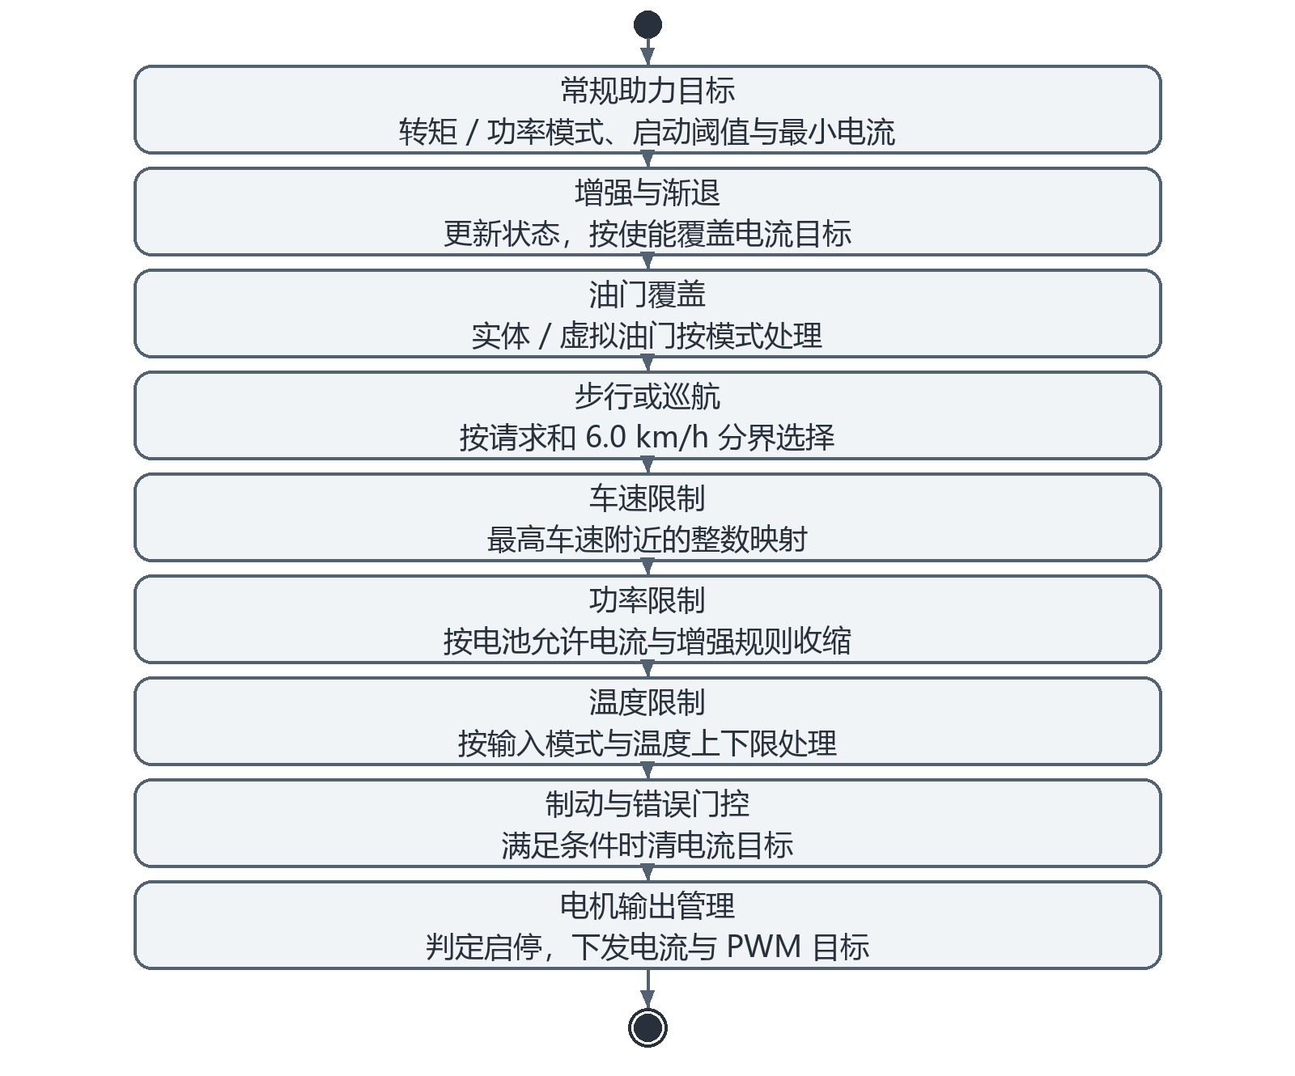
图3.2-4 助力目标处理 UML 活动图

3.2.5 启动增强与渐退

3.2.5.1 启动增强状态管理
a. 需求标识：TSDZ2-FREQ5-1
b. 功能描述：在允许条件下提供启动增强并管理持续、渐退与重新触发。
c. 调用条件：增强功能启用且配置持续时间>0时，每次应用控制调用。
d. 输入：启动阈值、有效力矩、踏频、制动、车速、持续与渐退时间、重复启动配置。
e. 输出：增强状态、使能、倒计数和渐退状态。
f. 处理：
（1）状态包括待触发、增强、渐退、等待重触发。初始为待触发；启动阈值满足且未制动时，增强使能置1，剩余次数取持续时间编码×2后的低8位，转入增强。
（2）增强状态中依次执行制动、力矩与倒计数判断。制动时清增强使能并置待触发；有效力矩为0且启动阈值仍满足时置等待重触发。上述状态赋值后，本次倒计数和结束判断仍继续执行。
（3）增强次数为0时转渐退，清增强使能；渐退剩余次数取渐退时间编码×2后的低8位，保存进入渐退前的本周期电流目标×256，并以该值除剩余次数形成固定步长，置渐退使能。渐退步长的除法仅在分母非零时具有定义。
（4）渐退状态中制动时先清渐退并置待触发，随后继续执行次数递减及退出判断。有效力矩为0、启动阈值未满足或剩余次数为0时，清渐退使能并置等待重触发。
（5）不允许运动中重复启动时，要求零车速且力矩或启动阈值消失后回到待触发；允许重复启动时，启动阈值消失或踏频为0即可回到待触发。计数按应用控制调用次数递减。
具体算法如下，相关单位及执行约定见下文。
每次应用控制执行一次状态处理，按本次开始时的状态选择分支；同一分支内的IF依次执行，不因状态赋值立即跳出。时间编码×2后保留低8位；渐退步长只在渐退次数非零时定义。 READY、BOOST、FADE、WAIT_RETRIGGER依次表示待触发、增强、渐退和等待重触发；两框为同一CASE的连续分支。
Algorithm 5-1.1 Initialization and boost states
INIT: State ← READY; BoostEnabled ← 0; FadeEnabled ← 0
CASE State AT CYCLE ENTRY
READY:
IF StartThresholdMet AND NOT BrakeActive
BoostEnabled ← 1
BoostCount ← LOW8(BoostTimeCode * 2)
State ← BOOST
END IF
BOOST:
IF BrakeActive
BoostEnabled ← 0; State ← READY
END IF
IF TorqueSteps = 0 AND StartThresholdMet
BoostEnabled ← 0; State ← WAIT_RETRIGGER
END IF
IF BoostCount > 0
BoostCount ← BoostCount - 1
END IF
IF BoostCount = 0
State ← FADE; BoostEnabled ← 0
FadeCount ← LOW8(FadeTimeCode * 2)
FadeValue ← LOW16(CurrentTarget * 256)
FadeStep ← TRUNC(FadeValue / FadeCount)
FadeEnabled ← 1
END IF

Algorithm 5-1.2 Fade and retrigger states
FADE:
IF BrakeActive
FadeEnabled ← 0; FadeCount ← 0; State ← READY
END IF
IF FadeCount > 0
FadeCount ← FadeCount - 1
END IF
IF TorqueSteps = 0 OR NOT StartThresholdMet OR FadeCount = 0
FadeEnabled ← 0; FadeCount ← 0
State ← WAIT_RETRIGGER
END IF
WAIT_RETRIGGER:
IF NOT MovingRetriggerAllowed
IF Speed = 0 AND (TorqueSteps = 0 OR NOT StartThresholdMet)
State ← READY
END IF
ELSE
IF NOT StartThresholdMet OR Cadence = 0
State ← READY
END IF
END IF
END CASE

3.2.5.2 增强电流与渐退输出
a. 需求标识：TSDZ2-FREQ5-2
b. 功能描述：在增强使能时替换电流，并在渐退时向常规值收敛。
c. 调用条件：应用控制增强阶段。
d. 输入：增强使能、助力系数、踏频、增强电流及常规电流。
e. 输出：增强/渐退后的目标电流。
f. 处理：
（1）增强电流候选值每次控制开始置0。功率控制模式允许静态启动且启动阈值满足时，形成转矩值×10/96的参考功率；其他分支的该参考值保持0。
（2）有效助力计算期间，增强系数大于0时，以参考功率×增强系数/100形成中间量，再乘51除80转换为ADC电流，限至电机上限；有踏频时再按最小电流配置抬高。
（3）增强应用要求增强使能、助力系数非零及判定踏频大于0；允许静态启动时，将仅用于本判定的踏频下限补为10 RPM，满足条件则以增强候选值覆盖目标。
（4）渐退使能时，用当前目标×256与保存的渐退量比较；渐退量按固定步长增加或减少，不增加越过目标后的钳位。算术结果保留16位，右移8位后形成电流目标。
（5）油门、步行或巡航、车速、功率、温度和最终输出门控继续按顺序处理，均可覆盖或限制增强结果。
具体算法如下，相关单位及执行约定见下文。
渐退量和固定步长采用电流ADC单位×256的16位无符号表示；加减均保留低16位，不补充越过目标后的钳位。
Algorithm 5-2.1 Boost candidate and override
BoostCandidate ← 0
IF AssistCalculationActive AND BoostFactor > 0
BoostValue ← TRUNC(BoostRefPower * BoostFactor / 100)
BoostCandidate ← MIN(LOW16(BoostValue * 51 / 80), MotorLimit)
IF Cadence > 0 AND BoostCandidate < MinCurrent
BoostCandidate ← MinCurrent
END IF
END IF
EffectiveCadence ← Cadence
IF StaticStartAllowed
EffectiveCadence ← MAX(EffectiveCadence, 10)
END IF
IF BoostEnabled AND AssistFactor > 0 AND EffectiveCadence > 0
CurrentTarget ← BoostCandidate; BoostApplied ← 1
ELSE
BoostApplied ← 0
END IF

Algorithm 5-2.2 Fade tracking
IF FadeEnabled
CycleTarget ← LOW16(CurrentTarget * 256)
IF FadeValue > CycleTarget
FadeValue ← LOW16(FadeValue - FadeStep)
ELSE IF FadeValue < CycleTarget
FadeValue ← LOW16(FadeValue + FadeStep)
END IF
CurrentTarget ← FadeValue >> 8
END IF
Continue subsequent overrides, limits and output gating

下图说明增强与渐退的主要状态阶段。制动回退、重新触发条件及同周期连续判断以启动增强状态管理算法为准。
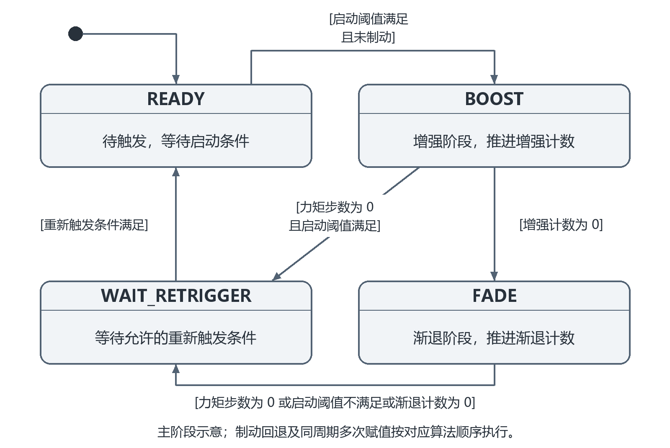
图3.2-5 增强与渐退 UML 状态阶段图

3.2.6 油门控制

3.2.6.1 油门请求处理
a. 需求标识：TSDZ2-FREQ6-1
b. 功能描述：将实体或虚拟油门映射为电机电流请求。
c. 调用条件：油门采样在每次应用开始；目标覆盖在助力使能时。
d. 输入：AIN7的8位值、虚拟油门0至255、输入模式、电机电流上限。
e. 输出：归一化油门与覆盖后的电流目标。
f. 处理：
（1）实体读数按47至176映射为0至255，区间外钳位。
（2）助力使能时，以虚拟油门为基础；仅模式值2再与实体油门取较大值。
（3）油门非零时，映射0至255到0至电机电流上限并覆盖此前助力目标；零油门不覆盖此前结果。
（4）模式值1仍允许独立的虚拟油门路径；实体油门与温度模拟输入复用，不能同时按两个传感器解释。

3.2.7 步行助推与巡航

3.2.7.1 步行助推
a. 需求标识：TSDZ2-FREQ7-1
b. 功能描述：在低车速且助推使能时使用受限PWM请求。
c. 调用条件：应用控制，助推/巡航标志为1且车速x10<60。
d. 输入：助力系数、电机电流上限、车速及输出门控状态。
e. 输出：步行目标PWM幅值与电流目标。
f. 处理：
（1）电流目标先设电机上限；助力系数>100时PWM目标为100，否则为助力系数的8位值。
（2）之后仍执行限速、温度、错误等检查；无制动且电机启用时才将步行幅值送到PWM目标设置。
（3）6.0km/h只是步行/巡航分流门槛，步行阶段不是独立闭环恒速6.0km/h控制。

3.2.7.2 巡航控制
a. 需求标识：TSDZ2-FREQ7-2
b. 功能描述：在较高车速的助推请求下保持目标车速。
c. 调用条件：助推/巡航标志为1且车速x10≥60。
d. 输入：车速、配置巡航速度、PID状态和电机电流上限。
e. 输出：巡航PWM目标。
f. 处理：
（1）进入巡航分支时，将电流目标置为电机电流上限。首次进入时清误差、上次误差、微分和控制输出，积分置250；配置速度非零时使用该速度，否则保存进入时车速。
（2）误差为目标车速减当前车速，二者均采用0.1 km/h单位。积分累加误差并限制在0至1000；微分为本次与上次误差之差。
（3）控制输出=截断(7×误差+0.35×积分+0×微分)，再限制在0至1000，映射至0至255的巡航PWM目标，最终输出接口限为0至254。
（4）取消助推或巡航请求时设置首次进入标志。请求保持且车速下降至步行分支时，保留巡航初始化状态。
（5）巡航目标仍受公共制动、系统错误、电流及温度等处理约束。
具体算法如下，相关单位及执行约定见下文。
仅在助推或巡航请求有效且车速≥6.0 km/h时执行；车速误差单位为0.1 km/h，积分和微分每次巡航调用更新一次。
Algorithm 7-2.1 Cruise entry and periodic control
CurrentTarget ← MotorLimit
IF CruiseInitPending
Error ← 0; PreviousError ← 0; Integral ← 250
Derivative ← 0; ControlOutput ← 0; CruiseInitPending ← 0
IF ConfigCruiseSpeed > 0
TargetSpeed ← ConfigCruiseSpeed
ELSE
TargetSpeed ← CurrentSpeed
END IF
END IF
Error ← TargetSpeed - CurrentSpeed
Integral ← CLAMP(Integral + Error, 0, 1000)
Derivative ← Error - PreviousError; PreviousError ← Error
ControlOutput ← TRUNC(7 * Error + 0.35 * Integral + 0 * Derivative)
ControlOutput ← CLAMP(ControlOutput, 0, 1000)
CruisePWM ← TRUNC(ControlOutput * 255 / 1000)
At output interface: clamp PWM target to [0, 254]

Algorithm 7-2.2 Request exit and walk transition
IF NOT AssistOrCruiseRequest
CruiseInitPending ← 1
END IF
IF AssistOrCruiseRequest AND CurrentSpeed < 6.0 km/h
Execute walk assist; retain CruiseInitPending
END IF

3.2.8 速度与温度限制

3.2.8.1 电机温度采集与换算
a. 需求标识：TSDZ2-FREQ8-1
b. 功能描述：采集与油门复用的模拟输入，并形成滤波后的温度表示。
c. 调用条件：每次整车应用控制调用；在输入被配置为温度传感器时使用其物理含义。
d. 输入：AIN7的10位ADC值、上次滤波累加值。
e. 输出：温度二倍值及整度温度。
f. 处理：
（1）每次应用控制更新温度滤波累加量：累加量=累加量−(累加量右移5位)+10位ADC采样；过滤值为累加量右移5位。
（2）温度二倍值=截断(过滤值/1.024)，保留16位无符号整数；整度温度为二倍值右移1位后保留低8位。
（3）输入模式为1时以温度解释该模拟通道；模式为2时以实体油门解释。

3.2.8.2 电机过温限流
a. 需求标识：TSDZ2-FREQ8-2
b. 功能描述：按配置的温度上下限降低电机目标电流。
c. 调用条件：整车应用控制中的温度限制阶段，且温度/油门模式值等于1。
d. 输入：进入本阶段的电流目标、温度二倍值、限温下限与上限。
e. 输出：限温后的目标电流。
f. 处理：
（1）输入模式不为1时，温度限制阶段保持原电流目标。
（2）限温下限大于或等于上限时，将电流目标置0。
（3）正常阈值下，温度二倍值小于下限×2时保持目标，大于上限×2时置0；包含端点的区间内采用带端点修正的整数映射，计算公式见算法。
（4）本阶段位于车速和功率限制之后、制动及系统错误门控之前，仅修改电流目标。
具体算法如下，相关单位及执行约定见下文。
温度值采用0.5 ℃单位，阈值采用整℃，电流为ADC单位。区间内的除法向零截断，端点使用同一公式，不另加上端点清零条件。 TempHalfDegree表示温度二倍值。
Algorithm 8-2.1 Temperature current limit
IF InputMode ≠ 1
Keep CurrentTarget; END THIS STAGE
END IF
IF TempMin ≥ TempMax
CurrentTarget ← 0
ELSE
Lower ← 2 * TempMin; Upper ← 2 * TempMax
Original ← CurrentTarget
IF TempHalfDegree < Lower
CurrentTarget ← Original
ELSE IF TempHalfDegree > Upper
CurrentTarget ← 0
ELSE
CurrentTarget ← Original + TRUNC(
(TempHalfDegree - Lower) * (1 - Original)
/ (Upper - Lower + 1))
END IF
END IF

3.2.8.3 温度信息上报
a. 需求标识：TSDZ2-FREQ8-3
b. 功能描述：在周期回复中按输入模式选择温度或油门信息。
c. 调用条件：通过CRC校验的类型2周期帧处理期间。
d. 输入：温度/油门模式、整度温度、归一化油门。
e. 输出：周期回复的索引10字段。
f. 处理：
（1）周期遥测回复索引9返回复用模拟输入的原始8位值。
（2）输入模式为1时，索引10返回温度二倍值右移1位并保留低8位；其他模式按协议返回归一化油门值。
（3）温度字段是整数缩放后的协议表示，与原始模拟输入字段分别传送。

3.2.8.4 车速限制
a. 需求标识：TSDZ2-FREQ8-4
b. 功能描述：在配置最高车速附近逐步降低电流请求。
c. 调用条件：应用控制，助力、增强、油门或助推/巡航处理之后。
d. 输入：车速x10、最高速度km/h、当前电流目标。
e. 输出：限速后电流目标。
f. 处理：
（1）将最高速度km/h乘10，减20和加20分别形成下、上边界，单位为0.1 km/h。
（2）当前速度小于下边界时保持目标电流，大于上边界时置0；包含两端的区间内按带端点修正的整数映射递减，公式见算法。
（3）该阶段调节驱动电流，限速过渡区间为设定速度±2.0 km/h。
具体算法如下，相关单位及执行约定见下文。
速度采用0.1 km/h单位；上下边界由最高车速km/h乘10再加减20得到。除法向零截断，区间端点保留整数映射修正。
Algorithm 8-4.1 Speed current limit
Lower ← MaxSpeedKmh * 10 - 20
Upper ← MaxSpeedKmh * 10 + 20
Original ← CurrentTarget
IF CurrentSpeed < Lower
CurrentTarget ← Original
ELSE IF CurrentSpeed > Upper
CurrentTarget ← 0
ELSE
CurrentTarget ← Original + TRUNC(
(CurrentSpeed - Lower) * (1 - Original)
/ (Upper - Lower + 1))
END IF
Continue power limit, temperature limit and output gating

3.2.9 电机换相与PWM控制

3.2.9.1 Hall位置与换相选择
a. 需求标识：TSDZ2-FREQ9-1
b. 功能描述：由Hall状态识别转子角与电气转速，并选择换相方式。
c. 调用条件：PWM中断中Hall状态发生变化时。
d. 输入：三路Hall值、PWM周期计数、转子角偏移。
e. 输出：绝对转子角、ERPS、块换相或60度插值状态。
f. 处理：
（1）三路Hall组成状态值；有效状态3、1、5、4、6、2分别对应150°、210°、270°、330°、30°、90°的内部角度编码，再叠加固定安装角偏移。
（2）通过状态6与状态1的半周期标志测量完整电气周期，以19011除周期计算ERPS；周期为0时速度结果取19011。
（3）速度大于10 ERPS时进入60°插值，≤10 ERPS时回块换相并清相位角；周期计数达到3800时复位速度与换相状态。
（4）Hall新状态为0或7时立即结束本次中断处理，后续输出、尾部标志更新及看门狗刷新不在该次执行。

3.2.9.2 相位补偿与调制角计算
a. 需求标识：TSDZ2-FREQ9-2
b. 功能描述：基于电压、电流、电气速度及电机型号计算相位补偿。
c. 调用条件：电机慢控制调用及后续PWM中断调制。
d. 输入：过滤电压电流、PWM幅值、ERPS、电机类型、Hall角。
e. 输出：FOC相位角及调制表索引。
f. 处理：
（1）根据电池电压与PWM幅值估算相电压；PWM幅值大于10时由电流估算相电流，否则相电流为0。
（2）电机类型1使用84，其他类型使用142作为电感换算系数；根据相电流、电气转速和相电压计算电感补偿量，经反正弦表及系数4低通形成相位补偿角。相电压为0时不规定该除法结果。
（3）插值换相时，用扇区计数×256除完整周期获得插值角；块换相时使用Hall绝对角。
（4）调制索引叠加相位补偿、减去63，再叠加弱磁角，按8位索引循环。

3.2.9.3 PWM幅值限制与弱磁
a. 需求标识：TSDZ2-FREQ9-3
b. 功能描述：按保护和目标调整PWM幅值及弱磁角。
c. 调用条件：每次有效执行到控制段的PWM中断。
d. 输入：刹车、低压、停踩标志、测量电流、限流阈值、ERPS、PWM目标、弱磁配置。
e. 输出：PWM幅值0至254、弱磁角0至8、有效电流阈值。
f. 处理：
（1）制动、无油门的停踩标志或低压条件成立时，先逐次减小弱磁角；弱磁角为0后逐次减小PWM幅值。
（2）其他情况下，电流控制计数大于14且任一测量电流超过其阈值时降幅；转速检查计数大于2000且转速大于700 ERPS时同样降幅。
（3）无上述降幅条件时，按斜坡比较计数调整幅值；默认上升门槛44、下降门槛34，比较后再增加计数。
（4）弱磁允许且转速大于250 ERPS时进入弱磁允许状态；PWM幅值达到254且弱磁允许时，根据电流及600计数门槛调整弱磁角，范围0至8。取消弱磁且幅值低于254时退出允许状态。
（5）电机电流阈值上升按配置步长渐增，下降直接采用目标；幅值上限为254。

3.2.9.4 三相PWM输出
a. 需求标识：TSDZ2-FREQ9-4
b. 功能描述：将调制角与幅值转换为三相桥输出。
c. 调用条件：初始化及每次正常PWM中断输出阶段。
d. 输入：256点调制表、索引、幅值、输出使能。
e. 输出：TIM1三相及互补通道比较值。
f. 处理：
（1）初始化检查PWM引脚相关选项字节，不为0x20时解锁、擦写为0x20后重新加锁。
（2）TIM1采用中心对齐，预分频0、自动重载420；通道4比较值285用于同步中断，死区编码16，名义死区1 μs；硬件BREAK关闭。
（3）采用256点调制表，基准相和另外两相分别使用基准索引、加85、加171后的8位索引；幅值围绕中点127缩放后写入三相比较寄存器。
（4）输出通道使能由应用启停控制；幅值0表示调制幅度为0，通道停用由单独的使能状态决定。
表3.2-6 状态转换摘要
状态机 | 转换 | 条件
配置初始化 | 复位→未初始化 | 首次正确CRC帧
配置初始化 | 任意相关状态→配置延迟启动 | 正确配置帧；关闭PWM、置未初始化位
配置初始化 | 配置延迟启动→配置延迟等待→初始化完成 | 40计数，同次减1；计数已为0的调用清未初始化位
换相 | 块换相↔60度插值 | ERPS>10进入插值；≤10返回；停转清状态
增强 | 待触发→增强→渐退→等待重触发 | 力矩/制动/时间/车速/重复启动条件，详见FREQ5
力矩过滤 | 未踩踏↔踩踏中 | 足够力矩且移动车速；零速且零力矩复位
组帧 | 等帧头→长度→数据→完成 | 0x59及L字节后续数据
输出使能 | 停用↔启用 | 停转且非零请求启用；错误或全零停转停用

3.2.10 制动及输出管理

3.2.10.1 制动检测与驱动力抑制
a. 需求标识：TSDZ2-FREQ10-1
b. 功能描述：检测刹车和可选倒踩制动，抑制驱动请求。
c. 调用条件：启动检查、PWM中断和应用输出控制。
d. 输入：PC6低有效输入、力矩零位/当前值、倒踩制动配置。
e. 输出：刹车状态、电流目标及PWM幅值抑制。
f. 处理：
（1）上电初始化等待刹车释放。运行中PWM中断读取PC6低有效输入；倒踩制动启用且力矩ADC小于零位减阈值时，同样设置制动状态。
（2）快速保护先减弱磁角再减PWM幅值；应用控制复制制动状态、清目标电流，PWM目标也置0。
（3）制动解除后重新按其他使能条件计算请求；输出通道是否停用按TSDZ2-FREQ10-2执行。

3.2.10.2 电机输出启停
a. 需求标识：TSDZ2-FREQ10-2
b. 功能描述：依据错误状态、停转和目标电流控制驱动通道。
c. 调用条件：每次应用控制最终输出阶段及配置/通信故障即时路径。
d. 输入：系统错误、刹车、电流目标、实际幅值、ERPS、启用标志。
e. 输出：电机通道使能、目标电流和PWM目标。
f. 处理：
（1）最终输出前，制动或任意系统错误使目标电流清0。
（2）电机未启用、电气转速为0且目标电流非零时，启用输出通道并清当前PWM幅值。
（3）存在任意系统错误时停用输出；或者电机已启用且转速、目标电流、当前PWM幅值均为0时停用输出。
（4）启用时将目标电机及电池电流传入各自限幅与零位补偿环节；停用时向两环节传入0并清幅值。
（5）有助推或巡航请求、无制动且电机启用时使用对应PWM目标；其他非零电流目标请求255，最终限制到254；零电流目标请求0。
具体算法如下，相关单位及执行约定见下文。
每次应用控制末尾执行，以下判断按顺序进行。电流为ADC单位，电气转速为ERPS，PWM目标最终上限254。
Algorithm 10-2.1 Output enable and current commands
IF BrakeActive OR SystemErrors ≠ 0
CurrentTarget ← 0
END IF
IF NOT MotorEnabled AND ERPS = 0 AND CurrentTarget ≠ 0
MotorEnabled ← 1; CurrentPWM ← 0; enable output channels
END IF
IF SystemErrors ≠ 0 OR
(MotorEnabled AND ERPS = 0 AND CurrentTarget = 0 AND CurrentPWM = 0)
MotorEnabled ← 0; disable output channels
END IF
IF MotorEnabled
Send motor and battery current commands
Apply their limits and current offset compensation
ELSE
Pass 0 to both current threshold stages; CurrentPWM ← 0
END IF

Algorithm 10-2.2 PWM target selection
IF AssistOrCruiseRequest AND NOT BrakeActive AND MotorEnabled
IF CurrentSpeed < 6.0 km/h
PWMRequest ← WalkPWM
ELSE
PWMRequest ← CruisePWM
END IF
ELSE IF CurrentTarget ≠ 0
PWMRequest ← 255
ELSE
PWMRequest ← 0
END IF
PWMTarget ← MIN(PWMRequest, 254)

输出启停在目标电流门控之后判断。图中的电流目标为本周期门控后的值，启用不表示所有后续限制均已解除。
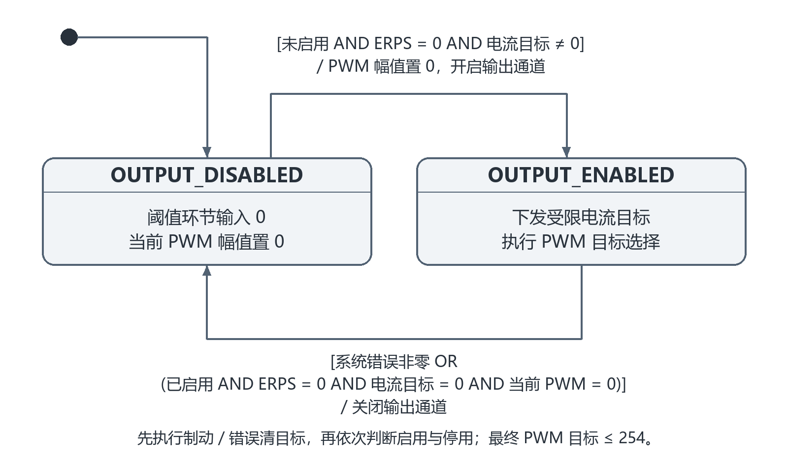
图3.2-6 电机输出启停 UML 状态图

3.2.11 故障诊断与复位

3.2.11.1 堵转诊断与恢复
a. 需求标识：TSDZ2-FREQ11-1
b. 功能描述：检测低速大电流持续条件并暂时禁止驱动。
c. 调用条件：每次整车应用控制末尾的系统错误检查阶段。
d. 输入：过滤电机电流ADC、ERPS、堵转与复位计数。
e. 输出：堵转错误位及相应检测、恢复计数。
f. 处理：
（1）未处于堵转错误时，过滤电机电流大于50 ADC单位且电气转速小于10 ERPS则累计检测次数，否则清检测计数。
（2）检测次数大于30时置堵转错误并清检测计数，即连续31次满足条件后触发；后续输出控制执行错误门控。
（3）处于堵转错误时，每次检查增加恢复计数；恢复计数大于100时仅清堵转错误位并清恢复计数，即101次检查后解除该错误。
（4）其他错误位保持原状态；堵转错误清除后，输出仍由初始化、制动和目标电流等条件共同决定。
具体算法如下，相关单位及执行约定见下文。
检测次数和恢复次数按整车应用控制末尾的检查调用累计；电流为过滤后的ADC单位，速度为ERPS。
Algorithm 11-1.1 Initialization and blocked motor handling
INIT: BlockDetectCount ← 0; BlockRecoveryCount ← 0
IF MOTOR_BLOCKED error is set
BlockRecoveryCount ← BlockRecoveryCount + 1
IF BlockRecoveryCount > 100
Clear only the MOTOR_BLOCKED error bit
BlockRecoveryCount ← 0
END IF
ELSE
IF FilteredMotorCurrent > 50 AND ERPS < 10
BlockDetectCount ← BlockDetectCount + 1
IF BlockDetectCount > 30
Set MOTOR_BLOCKED error bit
BlockDetectCount ← 0
END IF
ELSE
BlockDetectCount ← 0
END IF
END IF
Subsequent output control evaluates all errors and enables

3.2.11.2 通信错误停机
a. 需求标识：TSDZ2-FREQ11-2
b. 功能描述：在连续坏CRC帧过多时关闭驱动并锁存严重错误。
c. 调用条件：应用通信控制发现完整帧时。
d. 输入：CRC结果、8位错误计数、系统状态。
e. 输出：PWM关闭、电机停用及严重通信错误位。
f. 处理：
（1）完整接收帧CRC相符时，错误计数清0；CRC不符时，8位错误计数增加1。
（2）错误计数大于10时关闭PWM通道、清电机启用标志并设置严重通信错误。
（3）未收到数据或帧未完成时，坏CRC计数不增加；本计数不作为无通信的超时计数。
（4）严重通信错误置位后保持锁存；后续正确帧只清通信错误计数，不解除该错误位。复位后重新进行初始化。

3.2.11.3 运行停滞复位
a. 需求标识：TSDZ2-FREQ11-3
b. 功能描述：监视PWM中断和应用控制是否持续运行。
c. 调用条件：PWM中断首次进入尾部及其后每次尾部执行。
d. 输入：首次标志、主循环看门狗计数、独立看门狗。
e. 输出：看门狗刷新或系统复位请求。
f. 处理：
（1）PWM中断首次执行到尾部时，初始化独立看门狗，预分频4、重装值255；后续每次执行到尾部时刷新看门狗。
（2）后续中断增加应用停滞计数，整车驱动目标控制完成时将该计数清0。
（3）应用停滞计数大于19061时，向窗口看门狗写入0x80，请求系统复位。
（4）独立看门狗启动后，未在允许时间内刷新即触发复位；到达其初始化位置以前不计入该看门狗的运行阶段。
堵转与严重通信错误各自维护错误位。图中的 I 为过滤后的电机电流，计数均按相应检查调用累计；故障解除后仍执行其他输出约束。
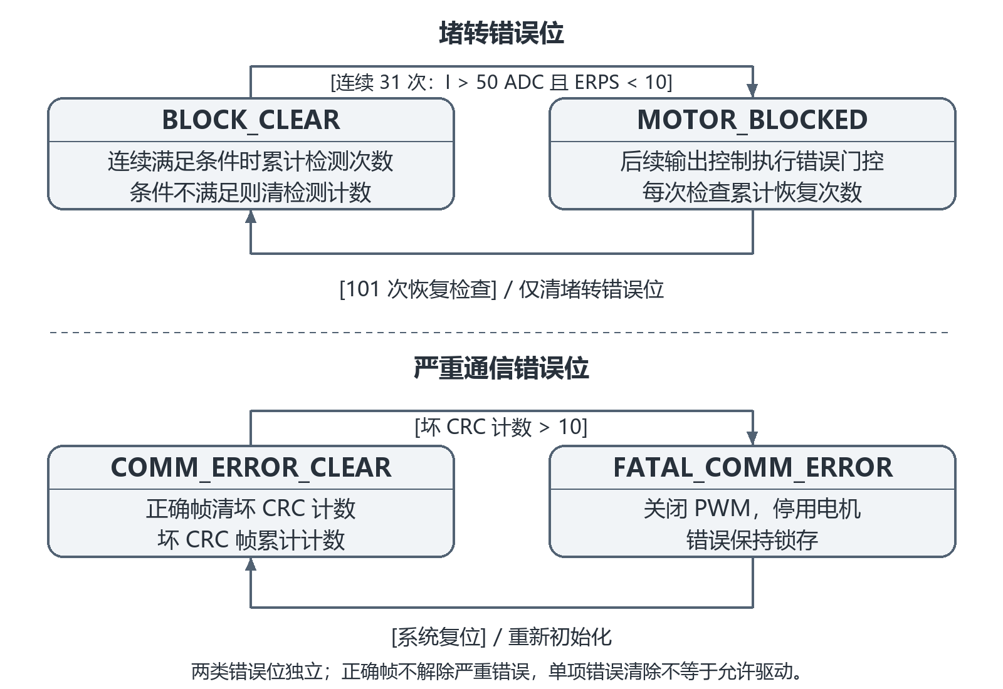
图3.2-7 故障置位与恢复 UML 状态图

3.2.12 灯光控制

3.2.12.1 灯光控制及电流补偿
a. 需求标识：TSDZ2-FREQ12-1
b. 功能描述：按显示指令开关灯光并修正控制电流阈值。
c. 调用条件：上电初始化和有效类型2周期帧；应用设置电流阈值时。
d. 输入：灯光位、配置灯光电流补偿值。
e. 输出：PD4电平及含灯光补偿的阈值。
f. 处理：
（1）上电将PD4置低；有效周期请求中索引5的位0决定灯光输出高或低。
（2）灯光电流补偿配置限为0至4 ADC单位；灯光开启时，电池与电机电流阈值均加入该补偿。
（3）电流阈值补偿与遥测电流编码分别处理。

3.3 性能需求

3.3.1 精度需求
表3.3-1 数据表示及精度
编号 | 对象 | 规定 | 数据约定
TSDZ2-PREQ1 | 采样与状态表示 | ADC读取10位；部分接口使用8位；车速、温度、功率采用整数缩放 | 按各字段单位、有效位及转换顺序解释
TSDZ2-PREQ2 | 软件算术 | 浮点换算使用单精度；整数除法舍弃小数 | 无符号目标按字段位宽保留低位；另有规定的除外

3.3.2 空间需求
表3.3-2 空间使用
编号 | 对象 | 规定 | 使用规则
TSDZ2-PREQ3 | 运行缓冲 | 串口环形缓冲、接收帧与发送帧各256字节；左右标定表各32字节 | 环形缓冲满时覆盖最旧字节；标定表按每脚8点组织

3.3.3 时间需求
表3.3-3 时间与计数
编号 | 对象 | 规定 | 时序规则
TSDZ2-PREQ4 | 主循环调度 | TIM3名义1.024 ms/计数；触发比较为>4和>50 | 分别至少经过5或51计数；包含处理及中断占用
TSDZ2-PREQ5 | PWM时序 | 中心对齐、自动重载420、通道4比较285、死区编码16 | 名义PWM约19 kHz，周期约52.5 μs，死区约1 μs
TSDZ2-PREQ6 | 启动与配置延迟 | 启动采样前等待6000计数；配置延迟计数40 | 计数按各自定时与调用条件推进
TSDZ2-PREQ7 | 串口传输 | 19200 bit/s、8N1；周期回复29字节 | 单帧纯线速传输时间约15.1 ms，排队和调度另计
TSDZ2-PREQ8 | 保护计数 | 堵转31次、恢复101次；应用停滞计数>19061 | 检查调用累计，不以固定秒数替代

3.4 可靠性和安全性需求
控制器应按初始化状态、制动、错误状态及运行限制决定驱动输出；采用帧CRC、堵转计数与看门狗进行相应故障处理。各类错误按其规定的清除条件恢复，不因单项故障解除而忽略其他输出约束。
表3.4-1 可靠性和保护处理
编号 | 对象 | 处理 | 触发与恢复
TSDZ2-SREQ1 | 未初始化门控 | 清电流目标并停用PWM | 初始化完成时仅清未初始化错误位
TSDZ2-SREQ2 | 制动 | 抑制电流目标及PWM幅值 | PC6低有效或已启用的倒踩制动
TSDZ2-SREQ3 | 运行限制 | 执行电流、低压、转速、车速及温度限制 | 按各限幅条件和处理顺序执行
TSDZ2-SREQ4 | 通信CRC错误 | 坏CRC不执行载荷，计数>10时停PWM并锁存严重错误 | 正确帧清计数；严重错误保持至复位
TSDZ2-SREQ5 | 堵转 | 连续31次低速大电流条件触发 | 101次恢复检查后仅清堵转错误位
TSDZ2-SREQ6 | 运行停滞 | 刷新独立看门狗，并监视应用停滞计数 | 超时或计数阈值触发复位
TSDZ2-SREQ7 | 参数及输出限幅 | 斜坡配置非法时替换50，灯光补偿≤4，PWM≤254 | 按对应配置和输出接口执行

附录1 数据字典
下表规定主要配置、测量量、控制状态与协议数据的语义、表示和使用范围。数值位宽及缩放属于数据表示约定。
表附1-1 数据字典
数据名称 | 表示类型 | 含义 | 取值或单位 | 使用范围
运行配置 | 配置结构 | RAM运行配置 | 上电静态零初始化；显示帧更新 | 通信写；应用/相位补偿读
系统错误状态 | 8位无符号 | 系统错误位 | 初值未初始化错误；堵转/严重错误等 | 通信/诊断写；门控/遥测读
初始化状态与报告 | 8位无符号 | 初始化状态/报告 | 复位、未初始化、延迟、初始化完成 | 配置/控制更新
电流零位 | 16位无符号 | 电流零位ADC | 启动16次采样均值 | ADC写；阈值设置读
力矩零位 | 16位无符号 | 力矩零位ADC | 启动16次采样均值 | ADC写；力矩/倒踩读
母线电流采样 | 16位无符号 | 母线电流ADC | PWM同步采样及低值分段处理 | 快速控制更新；控制/遥测读
估算电机电流 | 16位无符号 | 估算电机电流ADC | 母线电流×256/幅值 | 快速控制更新；过滤/保护读
过滤电流 | 16位无符号 | 电流过滤ADC | 累加滤波系数2 | 慢控制更新；应用/相位读
过滤电压 | 16位无符号 | 过滤电压ADC | 系数2；换算系数44/512V | 慢控制更新；应用读
踏频脉冲间隔 | 16位无符号 | PAS间隔 | PWM次数；超限哨兵114375/20 | 采集中断更新；RPM读
踏频 | 8位无符号 | 踏频RPM | 0或56604/周期转8位 | 应用控制更新；助力/诊断读
脚位计数与左右脚标志 | 8位无符号 | 脚位计数/右脚标志 | 计数1–40；≤20为右脚 | 采集中断更新；标定读取
轮速脉冲间隔 | 16位无符号 | 轮速间隔 | PWM次数；超限哨兵39976 | 采集中断更新；车速读
轮速累计计数 | 32位无符号 | 轮速累计 | 有效双上升沿间隔累计；遥测低24位 | 采集中断更新；遥测读
车速 | 16位无符号 | 车速 | 0.1km/h；由轮周长计算 | 应用控制更新；限速/巡航读
力矩采样 | 16位无符号 | 力矩ADC | 原始或配置混合过滤后值 | 应用控制更新；力矩/遥测读
零位差与有效力矩步数 | 16位无符号 | 零位差/有效力矩步数 | 差值负向钳0；停踩过滤 | 应用控制更新；功率读
左右脚标定表 | 16位无符号[8][2] | 左右脚标定区间 | 由配置帧读取；右脚表末尾与最小电流共享字节 | 通信写；线性化读
踏力重量 | 16位无符号 | 踏力重量表示 | 0.1kg名义缩放 | 标定写；转矩读
踏板转矩 | 16位无符号 | 踏板转矩 | 0.01N·m名义缩放 | 应用控制更新；功率读
踏板功率 | 16位无符号 | 踏板功率 | 0.1W；转矩×RPM/96 | 应用控制更新；助力/遥测读
固定踏频参考功率 | 16位无符号 | 固定70RPM参考功率 | 0.1W；转矩×70/96 | 应用控制更新；电流模式读
阶段电流目标 | 16位无符号 | 阶段电流目标 | ADC单位；多阶段覆盖/限制 | 应用控制更新
快速控制电流阈值 | 16位无符号 | 快环电流阈值 | 含零位和可选灯光补偿 | 应用控制更新；快环读
PWM调制幅值 | 8位无符号 | PWM调制幅值 | 0–254；不是所有引脚电平 | 快速控制更新；调制/估算读
电气转速 | 16位无符号 | 电气转速 | ERPS；19011/周期 | 采集中断更新；控制读
换相方式 | 8位无符号 | 换相方式 | 块换相=1；插值=2 | Hall逻辑更新
相位补偿角 | 8位无符号 | 相位补偿角编码 | 8位角索引；反正弦与滤波 | 慢控制更新；快环读
弱磁角 | 8位无符号 | 弱磁角编码 | 0–8 | 快速控制更新；调制/遥测读
制动状态 | 8位无符号/8位无符号 | 快环/应用制动状态 | PC6低有效及可选倒踩 | 采集中断更新；应用复制
实体油门归一化值 | 8位无符号 | 归一化实体油门 | 0–255；原ADC47–176映射 | 应用控制更新；控制读
温度二倍值 | 16位无符号 | 温度二倍值 | 滤波ADC/1.024；单位0.5 ℃ | 应用控制更新；限温读
增强状态 | 8位无符号 | 增强状态 | 待触发/增强/渐退/等待重触发 | 应用更新
增强与渐退剩余次数 | 8位无符号 | 增强/渐退剩余调用数 | 配置左移1后截断 | 应用更新
串口环形缓冲及位置 | 8位无符号[256]/8位无符号 | 串口环形缓冲 | 索引自然回绕；满时覆盖旧字节 | RX采集中断更新；组帧读
接收与发送帧 | 8位无符号[256] | 接收/发送完整帧 | L与L+1为CRC位置 | 应用/串口中断共享
坏CRC计数 | 8位无符号 | 坏CRC连续计数 | 正确帧清0；>10置严重错误 | 通信更新
应用停滞计数 | 16位无符号 | 应用停滞监视 | PWM累加；应用清0；>19061复位 | 中断/应用共享

附录2 软件IP
本附录按功能职责列出通用处理单元和领域处理单元的输入、输出及依赖关系。各单元通过控制状态、测量数据和接口参数协同完成系统功能。

附录2.1 通用IP
表附2-1 通用软件IP
序号 | IP标识 | IP功能 | 输入参数 | 输出参数 | 返回值 | 依赖其他IP | 功能分类
1 | CRC校验 | 逐字节更新CRC16 | 输入字节、CRC初值 | 更新后的CRC值 | 更新状态量 | 无 | 数据校验
2 | 整数映射 | 边界钳位与整数区间换算 | 输入值、输入及输出上下限 | 映射结果 | 整数值 | 整数运算 | 数据处理
3 | 极值选择 | 取较大或较小值 | 两个比较值 | 选定值 | 整数值 | 无 | 数据比较
4 | 上限限制 | 限制数值不超过上限 | 目标值、限制值 | 限幅后的值 | 更新目标量 | 极值选择 | 限幅

附录2.2 领域专用IP
表附2-2 领域软件IP
序号 | IP标识 | IP功能 | 输入参数 | 输出参数 | 返回值 | 依赖其他IP | 功能分类
1 | 踏力线性化 | 左右脚分段换算 | 力矩步数、脚位、8点表 | 踏力重量值 | 更新重量量 | 标定表与零位 | 力矩处理
2 | 踏板功率 | 转矩与功率换算 | 有效力矩、踏频及配置 | 转矩、功率 | 更新状态量 | 踏力线性化 | 助力计算
3 | 轮速换算 | 脉冲间隔转车速 | 轮速间隔、轮周长 | 0.1 km/h车速 | 更新车速量 | 脉冲采集 | 速度处理
4 | 温度限流 | 按温度缩减电流 | 目标、温度及阈值 | 温度限制后目标 | 更新目标量 | 整数映射 | 保护
5 | 车速限流 | 按车速缩减电流 | 目标、车速及最高速度 | 车速限制后目标 | 更新目标量 | 整数映射 | 保护
6 | 巡航控制 | 计算巡航PWM目标 | 目标车速、车速、误差状态 | 巡航PWM目标 | 更新目标量 | 积分、限幅 | 巡航
7 | 增强状态 | 管理增强及渐退 | 配置、踏力、制动、车速 | 状态、使能与计数 | 更新状态量 | 控制状态 | 增强
8 | 相位补偿 | 形成调制补偿角 | 电压、电流、幅值、ERPS | 相位补偿角 | 更新角度量 | 查表及滤波 | 电机控制
9 | 串口组帧 | 字节流形成完整帧 | 字节、长度及组帧状态 | 接收帧及完成标志 | 更新帧状态 | 环形缓冲 | 通信
10 | 请求与应答 | 装载配置并返回状态 | 类型、接收字段、运行状态 | 应答帧及配置更新 | 更新帧和状态 | CRC及串口 | 通信

